ТЕХНІЧНИЙ ЛИСТ – HELIOSOND (НЕСТЕРИЛЬНИЙ)
Ficha Técnica – HELIOSOND (NON STERILE)

Адміністративна інформація про компанію  Información administrativa de la empresa |  | Довідковий документ: ФТ-ГТНС-1 (07/2023)СП  Referencia de documento: FT-GTNS-1 (07/2023)_{SP}
  - Назва: HELIOSCOPIE
Nombre : HELIOSCOPIE
Повна адреса:  Dirección completa:  Rue des frères Lumière, ZA du château de Malissol, 38200 VIENNE, FRANCE |  | Tel:(+33) 4 74 16 18 18  Fax : (+33) 4 74 16 18 10  e-mail : commercial@helioscopie.fr
Контактні дані для пильності :  Información de contacto de Materialovigilance: |  | Tel:(+33) 4 74 16 18 18  Fax : (+33) 4 74 16 18 10  e-mail : vigilance@helioscopie.fr

Інформація про пристрій або обладнання
Información sobre el dispositivo o equipo

Загальна назва: Шлунковий зонд
Nombre comun: Sonda gástrica

Торговельне найменування: ГЕЛІОЗОНД® НЕСТЕРИЛЬНИЙ
Nombre comercial: HELIOSOND® NON STERILE

Моделі:
Modelos :
Довідка про товар  Referencia del producto | Довжина  Longitud  (мм) | Зовнішній діаметр  Diámetro externo  (мм) | Наявність повітряної кулі  Presencia de un globo | Максимальний об'єм надутого балона  Volumen máximo de globo inflado  (см3)
NS HSG 39Fr | 850 | 13 | Ні/No | -
NS HSG 39Fr B | 850 | 13 | Так/Si | 40
NS HSG 36Fr | 850 | 12 | Ні/No | -
NS HSG 36Fr B | 850 | 12 | Так/Si | 40

Коди ВОМ:
Codigo de nomenclatura:
EMDN : G020599 GMDN : 57993 КЛАДОМЕД : A70AA98

Клас MD : I за правилом 5
Clase DM : I según la regla 5
Застосування Директиви ЄС: MDR 745/2017
Directiva de la UE aplicable: MDR 745/2017
Номер повідомленого органу: Не застосовується
Número del organismo notificado: No Aplicable
Перший рік маркетингу в ЄС: 2023
Fecha de primera comercialización en la UE: 2023
Юридичний виробник: Helioscopie, Rue des Frères Lumière, ZA du Château de Malissol, 38200 В'єнна, Франція
Fabricante de DM : Helioscopie, Rue des Frères Lumière, ZA du Château de Malissol, 38200 Vienne, France

Опис пристрою:  Heliosond - це одноразовий нестерильний шлунковий зонд, 39 французьких або 36 французьких розмірів.  Використовується для калібрування шлунка в складі гастропластики. Виводить залишки рідини зі шлунка.  Ця трубка вводиться природним верхнім шляхом і залишається в короткочасному контакті з тканинами шлунка. Силіконова трубка закінчується конічним наконечником для полегшення введення трубки в стравохід.  Трубка має маркування, яка ідентифікує довжину, що вводиться в травний тракт. | Descripción del dispositivo:  Heliosond es una sonda gástrica no estéril de un solo uso, tamaño 39 French o 36 French.  Se utiliza para calibrar el estómago como parte de la gastroplastia. Permite la eliminación de líquidos residuales del estómago.  Este tubo se introduce por la vía natural superior y permanece en breve contacto con el tejido gástrico. El tubo de silicona termina con una punta cónica para facilitar la introducción del tubo en el esófago.  El tubo lleva una marca que identifica la longitud introducida en el tubo digestivo.
Функціональні та технічні характеристики:  - Одноразовий нестерильний пристрій  - Атравматичний м'який конічний наконечник  - Виготовлений повністю з біосумісного силікону  - Чорне маркування для візуальної оцінки введеної довжини  - Центральний просвіт і дистальні бічні отвори для вакууму  - Два розміри: 36Fr (12 мм) або 39Fr (13 мм)  - Для моделі з балоном (NS HSG 36Fr B і NS HSG 39Fr B):  - Дистальний асиметричний балон, що надувається повітрям  - Забезпечений промиванням клапана та катетера  - Максимальний об'єм 40 см3 | Características Funcionales y Técnicas :  - Dispositivo de un solo uso vendido sin esterilizar  - Punta cónica flexible atraumática  - Fabricado íntegramente en silicona biocompatible  - Marca negra para estimar visualmente la longitud introducida  - Lumen central y orificios laterales distales para succión  - Dos tamaños: 36Fr (12mm) o 39Fr (13mm)  - Para modelo con depósito (NS HSG 36Fr B y NS HSG 39Fr B):  - Balón distal asimétrico lleno de aire  - Suministrado con válvula y enjuague de catéter  - Volumen máximo de 40 cm³
Склад пристрою:  Шлунковий зонд: повністю виготовлений із силікону  - Для компонентів, які можуть контактувати з пацієнтом, слід уточнити:  Відсутність латексу  Відсутність продукту тваринного або біологічного походження  Відсутність ризиків, пов'язаних з ендокринними руйнівниками. | Composición del dispositivo:  Sonda Gástrica: Fabricada íntegramente en Silicona  - Para los componentes que puedan entrar en contacto con el paciente, es necesario especificar:  Sin látex  Ausencia de productos de origen animal o biológico  Sin riesgo relacionado con los disruptores endocrinos.
Стерилізаціії | Esterilizacion
Не застосовується – нестерильний прилад у комплекті | No aplicable: dispositivo suministrado sin esterilizar
Умови зберігання | Almacenamiento y condiciones de almacenamiento
Зберігати в прохолодному, сухому місці при кімнатній температурі  Термін придатності: 3 роки  Простежуваність здійснюється за номером партії (див. розділ 7). | Almacenar en un lugar fresco, seco y a temperatura ambiente.  Periodo de validez: 3 años  La trazabilidad se realiza con número de lote (Ver apartado 7).
Безпека використання | Seguridad de uso
Технічна безпека :  HELIOSOND є одноразовим пристроєм і повторне використання не допускається. Встановлення та зняття HELIOSOND слід виконувати відповідно до інструкції з використання.  Застосування лінійки HELIOSOND не має протипоказань при використанні МРТ або комп'ютерного томографа. | Seguridad tecnica:  HELIOSOND es un dispositivo de un solo uso y no se permite su reutilización. La colocación y extracción de HELIOSOND debe realizarse de acuerdo con las Instrucciones de uso.  El uso de la gama HELIOSOND no presenta contraindicaciones con el uso de MRI o CT Scanner.
Біологічна безпека :  - HELIOSOND випускається в нестерильному вигляді за суворими критеріями мікробіологічної чистоти.  Біосумісність та відсутність продуктів, що вивільняються, були продемонстровані на кінцевому продукті. | Seguridad biologica:  - HELIOSOND se suministra no estéril liberado bajo estrictos criterios de limpieza microbiológica.  Se ha demostrado la biocompatibilidad y la ausencia de productos liberables en el producto final.
Поради щодо використання | Consejos de uso

Інструкція з використання: будь-ласка, зверніться до документа AD-251
Instrucciones de uso: Consulte el manual AD-251
Маршрути:  Цей медичний прилад використовується для баріатричної хірургії.  Незалежно від варіанту, гастропластичний шлунковий зонд є одноразовим нестерильним пристроєм, який використовується для:  - Виконати аспірацію в рамках хірургічної процедури,  - Візуально відкалібруйте бажаний залишковий об'єм шлунка під час операції з приводу ожиріння.  Цей медичний виріб дозволяє, зокрема, встановлювати бандаж на шлунок. | Indicaciones :  Este dispositivo médico se utiliza para la cirugía bariátrica.  Cualquiera que sea la variante, la sonda gástrica de gastroplastia es un dispositivo no estéril de un solo uso que se utiliza para:  - Realizar una aspiración como parte del procedimiento quirúrgico,  - Calibre visualmente el volumen estomacal residual deseado durante la cirugía de obesidad.  Este dispositivo médico permite en particular la colocación de la banda gástrica.
Застереження при застосуванні:  Щоб уникнути травмування стравоходу і шлунка, при введенні трубки не слід застосовувати силу.  У разі опору поверніть трубку на себе так, щоб полегшити її проходження по стравоходу.  При накладенні швів на шлунковий бандаж балон можна здути, щоб запобігти пошкодженню балона. | Precauciones de empleo:  Para evitar lesiones en el esófago y el estómago, no se debe usar fuerza al insertar el tubo.  En caso de resistencia, gire el tubo sobre sí mismo para facilitar su paso al esófago.  Al suturar la banda gástrica se puede desinflar el globo para evitar que se dañe el globo.
Протипоказання :  - Документально підтверджені протипоказання до загальної анестезії,  - Ураження стравоходу або шлунка,  - Геморагічний ризик на стравоході або шлунку, Особа молодше 18 років,  - Відома або підозрювана алергія на матеріал силіконового типу. | Contra-indicaciones:  - Contraindicaciones documentadas para la anestesia general,  - Lesiones del esófago o del estómago,  - Riesgo hemorrágico en el esófago o el estómago,  - Persona menor de 18 años,  - Alergia conocida o sospechada al material de tipo silicona.
Додаткова інформація про товар | Información adicional del producto
Упаковки :  Коробка Heliosond NS HSG 39Fr або NS HSG 36Fr містить наступне:  - Сім (7) термозапечатаних пакетів, кожен з яких містить по одному шлунковому зонду.  - Інструкція по застосуванню.  Коробка Heliosond NS HSG 39Fr B або NS HSG 36Fr B містить наступне:  - П'ять (5) термозапечатаних пакетів, кожен з яких містить один шлунковий зонд,  - Інструкція із застосування,  - П'ять пакетиків, що містять НЕСТЕРИЛЬНІ компоненти, необхідні для накачування балона (клапан і катетер для полоскання).  Ящики мають такі розміри:  - Розмір: 310 х 240 х 90 мм.  - Матеріал: картон від 380 г/м2 / 590 мкм до 400 г/м² / 600 мкм.  - Вага: 800 г в коробці незалежно від посилання | Embalaje :  La caja Heliosond NS HSG 39Fr o NS HSG 36Fr contiene los siguientes elementos:  Siete (7) bolsas termoselladas, cada una de las cuales contiene una sonda gástrica.  Instrucciones de uso.  La caja Heliosond NS HSG 39Fr B o NS HSG 36Fr B contiene los siguientes elementos:  Cinco (5) bolsas termoselladas, cada una de las cuales contiene una sonda gástrica,  Instrucciones de uso,  Cinco sobres que contienen los componentes NO ESTÉRILES necesarios para inflar el balón (una válvula y un catéter de lavado).  Las cajas tienen las siguientes dimensiones:  Dimensiones: 310 x 240 x 90 mm.  Material: cartón entre 380 g/m2 / 590 µm y 400 g/m² / 600 µm.  Peso: 800g por caja para todas las referencias

Директорат у справах іноземців (UDI) та маркування
UDI y Etiquetado:

Класифікаційний номер EMDN: G020599 Базовий UDI-DI: 376033165NSHELIOSONDGTJC
Número de clasificación EMDN: G020599 UDI-ID básico: 376033165NSHELIOSONDGTJC
UDI-DI  IUD-ID | Посилання  Referencia | Опис  Descripción
3760331650295 | NS HSG 39Fr (7шт) | Шлунковий зонд без надувного балона (упаковка 7 штук)  Sonda gástrica sin balón inflable  (Empaquetado por 7 piezas)
3760331650332 | NS HSG 36Fr (7шт)
3760331650318 | NS HSG 39Fr B (5шт) | Шлунковий зонд з надувним балоном (упаковка 5 штук)  Sonda gastrica con balon inflable  (Empaquetado por 5 piezas)
3760331650356 | NS HSG 36Fr B (5шт)

  - Приклад етикеток простежуваності NS HSG 36Fr B (Ejemplo de etiquetas de trazabilidad).
Етикетка одиниці  (Etiqueta de unidad) | Етикетка упаковки 5 пристроїв  (Etiqueta de caja de 5 piezas)
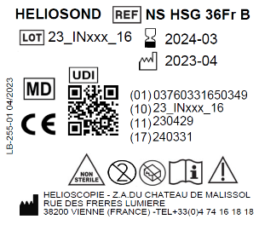 | 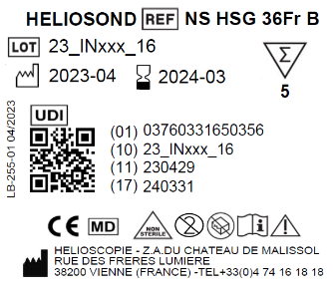 | 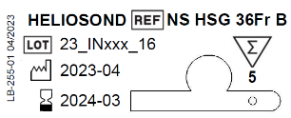
 |  | Bar Code (Código de barras)
 |  | 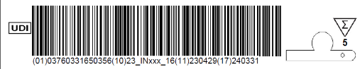

  - Приклад етикеток простежуваності NS HSG 39Fr (Ejemplo de etiquetas de trazabilidad).
Етикетка одиниці  (Etiqueta de unidad) | 7 Етикетка упаковки пристроїв  (Etiqueta de caja de 7 piezas)
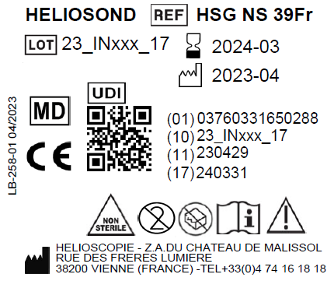 | 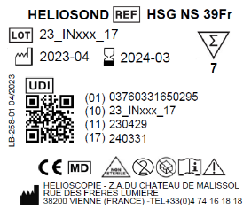 | 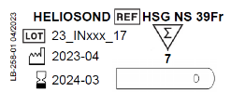
 |  | Bar Code (Código de barras)
 |  | 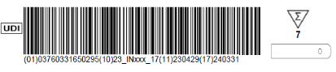

Фото
Упаковки  Embalaje  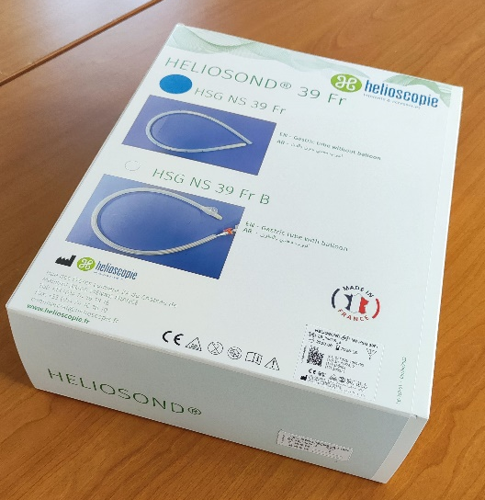 | Компоненти  Componentes  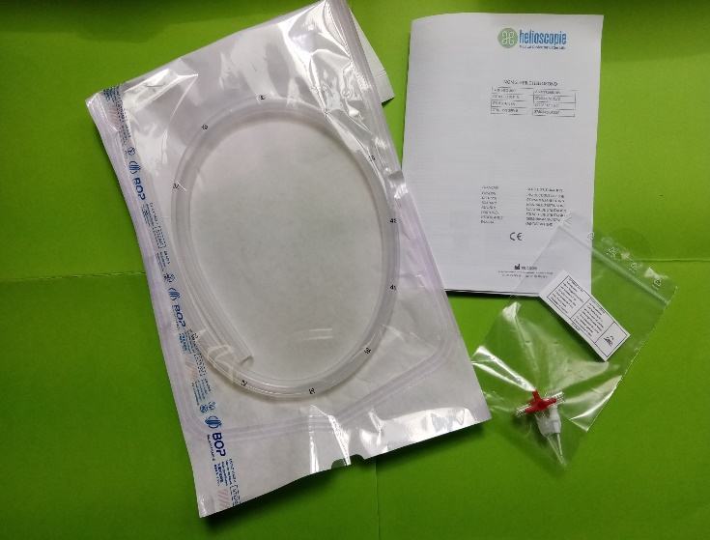
Шлунковий зонд з надутим балоном  Sonda gástrica con su balón inflado  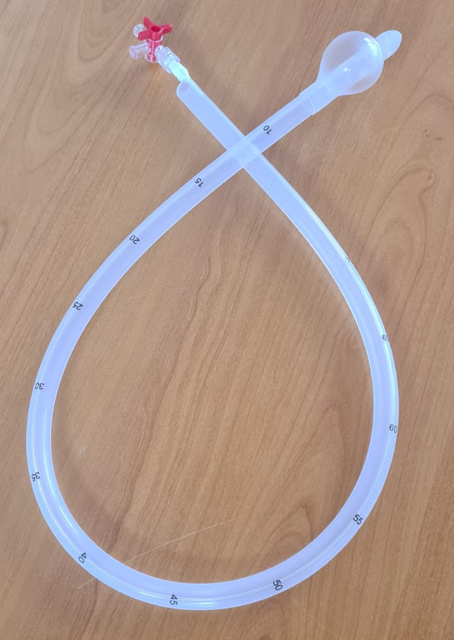 | Шлунковий зонд без балона  Sonda gástrica sin balón inflable  